 REGIONE PIEMONTE
COMUNE DI PRAY
COMUNE DI TRIVERO
TERRE SOLIDALI

Presentano dal 11 al 17 ottobre presso il Salone Polivalente di PRAY
la mostra

PIEMONTE & SAHEL
Cooperazione decentrata
come le Istituzioni Piemontesi aiutano i Paesi dell’Africa
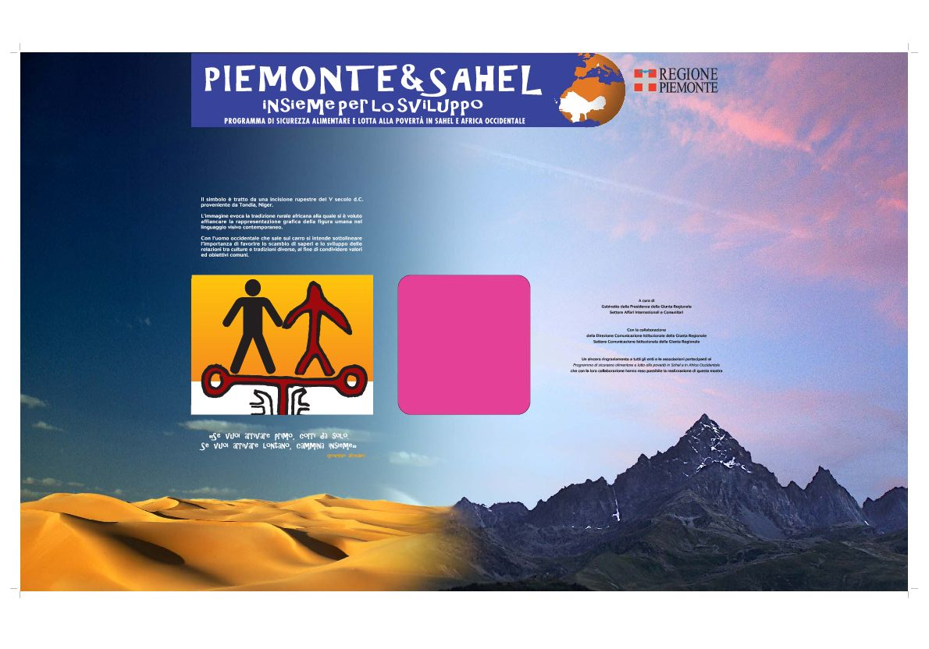
Venerdì 15 ottobre ore 20,30
presso il Salone Polivalente di PRAY
Serata dibattito dedicata alla “Cooperazione Decentrata “
e ai progetti realizzati e in corso di realizzazione in

MAURITANIA e NIGER
con le testimonianze dei partecipanti
e con la proiezione di filmati e diapositive
a documentazione dei progetti

La popolazione è invitata ad intervenire

La visita alla mostra (orari 10/12 e 16/19) e la partecipazione alla serata
sono gratuite

